Автор:
Сметанникова Людмила Петровна,
Учитель технологии, черчения, ИЗО,
МБОУ СОШ №119,
г. Новосибирск.

5 класс
Технология
«Инструменты и приспособления»
Тип: сообщение новых знаний
Цели:
- В форме беседы рассказать детям об инструментах и приспособлениях, которые используются для пиления;
- Развивать глазомер, навыки пространственного мышления, навыки работы в редакторе Paint;
- Воспитывать навыки бесконфликтного общения, взаимопомощи, интерес к предмету.

Ход урока:
1 Организационный момент.
- Запись темы на доске
- Постановка целей урока

2. Беседа с детьми.
Какие инструменты и приспособления для пиления вы знаете?
Остановимся на некоторых подробнее:

- Столярная ножовка:
- Из каких частей она состоит (рис.1)?
- прочитайте и найдите различные виды пил (рис 2).
- В каких случаях удобно столярную ножовку применять, а в каких нет?
- Какие операции можно выполнять с помощью ножовки?

- Приспособления для пиления столярной ножовкой: стусло, подкладная доска, брусок (записать новое слово на доске).
- Как вы думаете, почему и для чего используются разные приспособления?

- Теперь прочитайте самостоятельно дополнительные сведенья и в тетради ответьте на вопросы.

3. Практическая работа.
- С помощью графического редактора Paint нарисовать рисунок (композицию), где было бы показано, как и для чего используется пила. Например: спиливается ёлка для новогоднего праздника, распиливается дерево на бревна (для топки печи) и т.д.

4. Итог.
Просмотр работ, выполненных на компьютере, просмотр поставленных задач и их выполнение, выставление оценок.

Дидактический материал

Текст для самостоятельной работы
Строгание
Для того, чтобы придать заготовке из древесины нужные форму и размеры, а также получить ровную поверхность, выполняют операцию строгания.
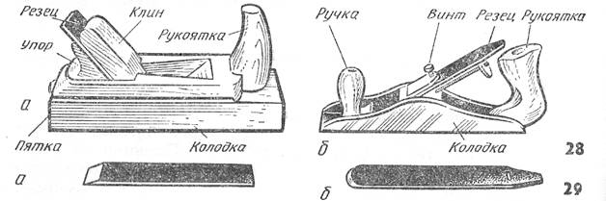

Рис. 28. Рубанки: а - с деревянной колодкой, б - с металлической колодкой. Рис. 29. Резцы: а - рубанка для чистового строгания, б - шерхебеля.

Она заключается в снятии с поверхности заготовки тонких слоев древесины в виде стружки. Выполняют строгание ручными строгальными инструментами - рубанками с деревянной (рис. 28, а) или металлической (рис. 28, б) колодками.
В зависимости от назначения рубанки имеют резцы различной конструкции. Так, у рубанка для чистового строгания лезвие резца заточено по прямой линии (рис. 29, а), а у шерхебеля - рубанка для первоначального (грубого) строгания - резец имеет узкое закругленное лезвие (рис. 29, б).
Перед работой надо проверить, налажен ли инструмент. У правильно установленного резца лезвие расположено без перекосов и выступает над подошвой: у шерхебеля - на 1-3 мм, у рубанков - на 0,1-0,3 мм.
При строгании надо соблюдать правильную хватку инструмента и рабочую позу. Строгать следует на весь размах рук, с силой посылая рубанок вперед (рис. 30). В начале движения рубанок (шерхебель) сильнее прижимают левой рукой, в конце – правой.
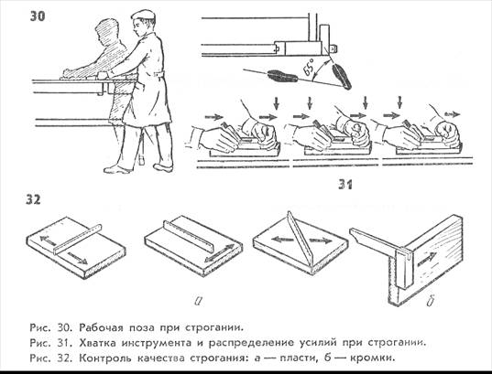
Контроль за качеством строганных поверхностей осуществляют с помощью линейки или угольника на просеет (рис.32).
При работе рубанком его леток надо периодически очищать от стружки, проталкивая ее тонкой щепкой со стороны клина или вытягивая вверх.
Во время работы надо очищать строганые инструменты от стружки при помощи деревянного клина.
Во время работы необходимо следить за тем, чтобы обработанная поверхность не опускалась ниже разметочных линий.
Нельзя руками проверять качество обработанной поверхности и остроту лезвия.
В перерывах в работе строгальные инструменты надо класть на бок лезвиями резца от себя.
На деревообрабатывающих предприятиях строгание выполняют столяры, плотники и станочники, работающие на фуговальных и рейсмусовых станках (см. цвет. табл. 11). Эти рабочие должны хорошо знать устройство строгальных инструментов и станков, уметь регулировать их, выполнять мелкий ремонт, хорошо разбираться в породах и свойствах древесины, уметь читать чертежи, эскизы, технические рисунки.
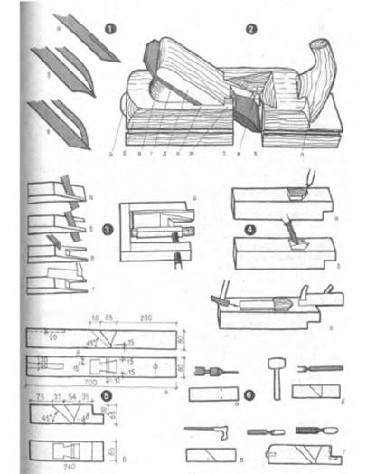
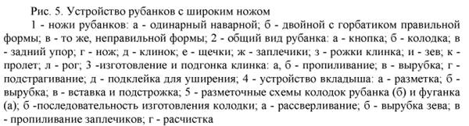
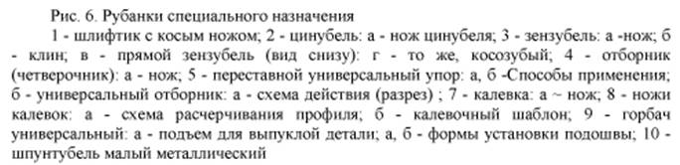
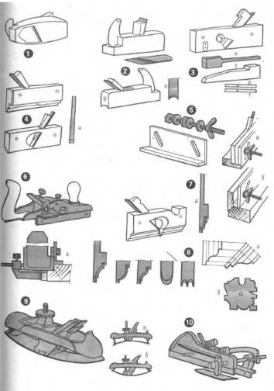

Вопросы:
1. Для чего применяется строгание заготовок?
2. Рассмотрите рабочие части резцов у шерхебеля и рубанка. Чем они отличаются?
З. По каким признакам можно судить о правильности установки резца
4. Почему при проверке качества строгания измерительную линейку и столярный угольник надо передвигать по обработанной поверхности?
5. Как распределяются усилия рук при строгании? Подумайте, для чего это делается.
6. Как правильно хранят строгальные инструменты?

*Предложите способ строгания торца доски или бруска, исключающий скалывание древесины.

ПИЛЕНИЕ СТОЛЯРНОЙ НОЖОВКОЙ

Для ручного пиления используют столярную ножовку - пилу с зубьями-резцами треугольной формы (21) . Различают пилы для продольного, поперечного и смешанного пиления. Форма зубьев таких пил показана на рисунке 22, а-в.
Ручные пилы выпускают с мелкими и крупными зубьями. При пилении полотно пилы трется о стенки отделяемых частей древесины. И чтобы его не зажимало в пропиле, зубья пилы должны быть разведены, т. е. поочередно отогнуты в разные стороны (23). Благодаря этому пропил становится немного шире и пиление облегчается (24).
При распиливании заготовок отступают от линии разметки на 2-3 мм.
Полоню ножовки должно перемещаться под прямым углом к заготовке. Контроль за пилением проводится по линии разметки. Она должна оставаться слева от места пиления на заготовке.
Для более точного пиления заготовок из древесины или фанеры используют пилы с мелкими зубьями. Наклон пилы показан на рисунке 25, а, б.
Работают ножовкой так (рис. 2). Размеченную заготовку кладут на доску на столярном верстаке, имеющую упор. Левой рукой прижимают заготовку к упору, а правой делают запил. При этом ножовку прижимают к упору и делают несколько коротких плавных движений к себе. После запиливания ножовку двигают на всю ее длину.
Заготовки из фанеры легче и безопаснее пилить с помощью различных приспособлений- (рис. 27). В работе используется сmусло (рис. 27, а) - распиловочная коробка с пропилами в боковых стенках, сделанных под определенными углами.

Перед распиливанием заготовки следует правильно установить ее на верстаке.
Работать пилой или ножовкой надо без рывков и изгибов полотна.
Нельзя направлять полотно пилы пальцем. Используйте для этих целей деревянные бруски, специальные упоры.
Нельзя держать левую руку близко к полотну пилы.
Стружки со столярного верстака нужно убирать щеткой-сметкой.

Поперечное и продольное пиление древесины на деревообрабатывающих предприятиях чаще всего производят на круглопильных станках (см. цвет. табл.). Принцип их работы: дисковая пила вращается с большой скоростью, а навстречу ей по столу продвигается заготовка. Станочники-распиловщики, управляющие этими станками, должны уметь подготовить их к работе, экономно распиливать материал, знать, каким требованиям должна отвечать готовая продукция.

Вопросы:
1. Какие инструменты и приспособления используют для пиления?
2. Для чего разводят зубья пилы?
З. Чем отличаются зубья полотен пил для продольного, поперечного и смешанного пиления? (смотри рис. 1)
4. С какой целью перед пилением делают запил в заготовке?
5. Чем отличаются приемы пиления фанеры и доски?
7. Если у вас дома есть столярная ножовка, определите, для какого вида пиления она предназначена.
8. Как вы думаете, почему опилки нельзя сдувать или сметать рукой с верстака?
* Из доски размером 300×300×30 мм необходимо выпилить 10 заготовок для ручек к молоткам. В каком направлении (вдоль или поперек волокон) следует распилить доску?

Сверление
Сквозные и несквозные (глухие) цилиндрические отверстия в заготовках из древесины выполняют с помощью специальных режущих инструментов - сверл.
Сверла бывают разных форм и размеров. В процессе работы вам могут встретиться четыре вида сверл: ложечные, винтовые, центровые и спиральные (рис. ЗЗ). Первые два вида сверл служат для получения небольших отверстий, центровое - для сверления отверстий сравнительно
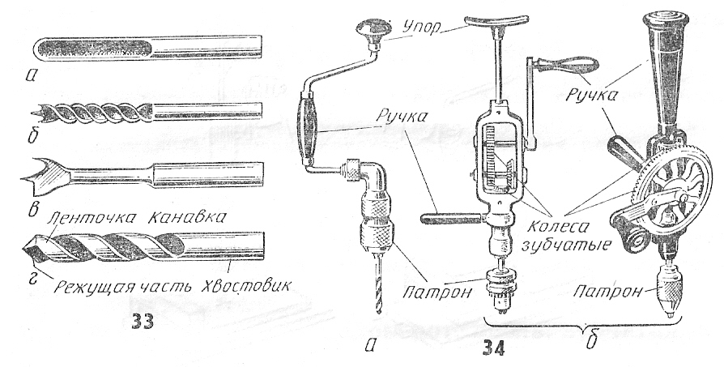
33. Сверла: а – ложечное, б – винтовое, в – центовое, г – спиральное.
34. Коловорот (а), ручные дрели (б)

большого диаметра. Спиральные сверла наиболее универсальны, они применяются для получения отверстий различных диаметров. Диаметр сверла (в миллиметрах) указан на его стержне.
Сверла закрепляют в патроне коловорота или дрели (рис. 34).
В ручной дрели вращение сверла обеспечивается благодаря специальному механизму - зубчатой nередаче. С ее помощью вращение ручки дрели передается патрону. Простейшая зубчатая передача состоит из двух зубчатых колес, находящихся в зацеплении друг с другом. Они могут быть одного или разных диаметров, с разным количеством зубьев.
Зубчатые колеса, как и винты, гайки и другие детали, используются не только в дрели, но и в других машинах и механизмах. Такие детали называют типовыми.
Перед сверлением размечают карандашом или шилом центр будущего отверстия. В этой точке устанавливают сверло под прямым углом к заготовке. Ладонью левой руки нажимают на упор коловорота или дрели, а правой рукой вращают рукоятку. Направление вращения - по часовой стрелке (рис. 35). В конце сверления нажим на упор уменьшают.
Для получения ровных краев отверстия на выходе сверла и предохранения крышки верстака от повреждения под заготовку подкладывают доску и струбциной прижимают их к крышке верстака.
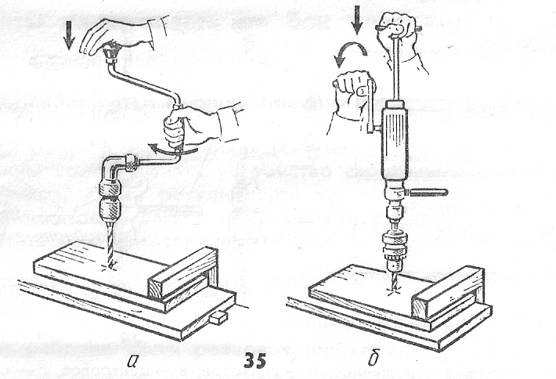
35. Сверление отверстия коловоротом (а), дрелью (б).
- Перед сверлением отверстий необходимо надежно закрепить заготовку и подкладную доску на столярном верстаке.
- Сверло в патроне должно быть закреплено без перекосов.
- Нельзя держать коловорот или дрель сверлом к себе.
- Подачу сверла при работе надо осуществлять плавно, без рывков.
- Нажим на упор коловорота (дрели) в начале и конце сверления должен быть небольшим, вращение рукоятки – медленным.
- Стружки с поверхности изделия сдувать нельзя, их надо сметать специальной щеткой.

На деревообрабатывающих предприятиях со сверлением отверстий связана работа столяров, плотников, сборщиков изделий, станочников. Осуществляется эта операция на сверлильных станках или с помощью электросверлильной машины. Работающим нужно уметь выбрать скорость сверления с учетом породы древесины, ее состояния и свойств. Важно также знать устройство сверлильных инструментов и станков, уметь правильно подобрать сверло для работы и в случае необходимости заточить его.

Вопросы:
- Рассмотрите разные сверла и назовите их виды. Найдите и напишите основные части каждого сверла.
- Какие типовые детали применены в устройстве ручной дрели?
- Попробуйте обосновать, почему в конце сверления нажим на упор и скорость вращения следует уменьшить.
- С какой целью перед сверлением под заготовку подкладывают доску?
- Предложите наиболее рациональный способ сверления отверстий одного диаметра в нескольких тонких деталях.
- Требуется просверлить несколько глухих отверстий одинаковой глубины. Подумайте, как это сделать.

Наглядный материал

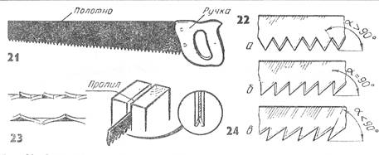Рис. 1
21. столярная ножовка
22. Зубья пил для поперечного (а), смешанного (б), продольного (в) пиления.
23. Разводка зубьев пил.
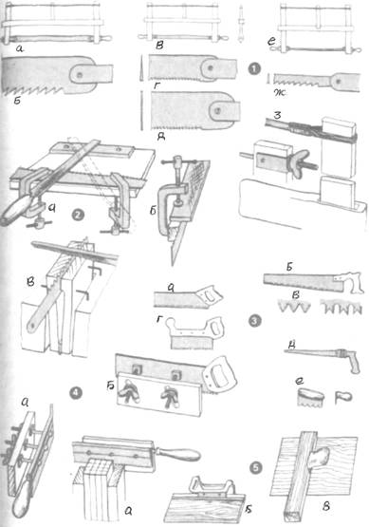
24. Образование пропила.

Рис 2
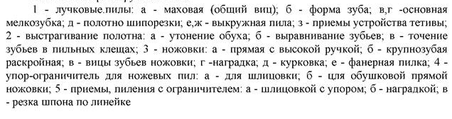
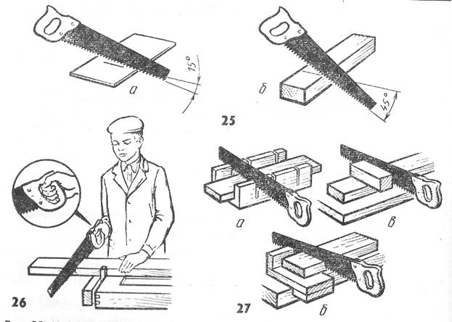
Рис.3
25. Наклон пилы при пилении фанеры (а) и древесины (б).
26. Рабочая поза и хватка ножовки при пилении.
27. Пиление с помощью приспособлений: а- в стусле, б- с помощью подкладной доски, в – с помощью бруска.
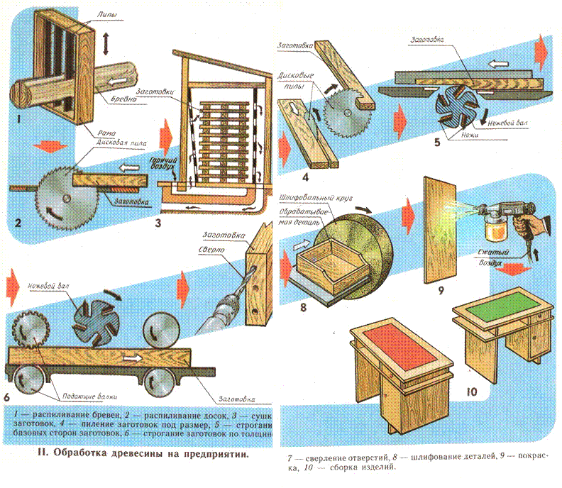

Карточка для практической работы

Самоанализ урока
Автор:
Сметанникова Людмила Петровна,
Учитель технологии, черчения, ИЗО,
МБОУ СОШ №119,
г. Новосибирск.
5 «д» класс
Технология (мальчики)

«Инструменты и приспособления» (для деревообработки)
раздел программы: «Обработка древесины»
форма организации урока – сдвоенный урок
Урок обобщения и усвоения знаний

- Организационный момент
- Сообщение нового материала
- Практическая работа
- Физ-минутка
- Подведение итогов
- Домашнее задание

- Данный урок является продолжением изучаемой темы, ряда занятий по изучению раздела «Обработка древесины».

- В группе учащихся занимается 10 человек, из них:
- Способности «высокого уровня» - 2 человека ().
- Способности «выше среднего» 7 человек ().
- Способности «среднего уровня» - 1 человек ().
Большая часть группы, 7 человек, успешно справляется с теоретическим и практическим материалом, 5 человек из группы систематически проявляют активность при работе с материалом. Интерес к предмету выражен у всех учащихся.
Учитывая способности учеников, большинство из них справляются с работой самостоятельно.
Такие ученики как: Ф, С, И выполняют работу самостоятельно, но им периодически нужны небольшие уточнения заданий.

- Цели:
  - В форме беседы рассказать детям об инструментах и приспособлениях, которые используются для пиления;
  - Развивать глазомер, навыки пространственного мышления, навыки работы в редакторе Paint;
  - Воспитывать навыки бесконфликтного общения, взаимопомощи, интерес к предмету.
Цель урока ученики выдвигают самостоятельно, исходя из озвученной учителем темы, записывают их в тетради.
  - В ходе беседы выяснить, какие инструменты и приспособления применяются для ручной деревообработки.
  - Выяснить, какие виды инструментов существуют, из каких частей ои состоят.
  - Выполнить практическую работу.

К началу урока дети были полостью готовы, на столах были приготовлены тетради и дневники, инструменты для работы в тетради. В ходе беседы с учениками, были рассмотрены новые сведения. При этом была постоянная связь с уже имеющимися сведениями учеников, связь с практикой, бытом. Ученики рассуждали, основываясь не только на знаниях, но и на умениях, фактах, взятых из жизни их семьи, близких и знакомых.
В течение всего урока мальчики работали в достаточно высоком ритме. В ходе выполнения задания, учитель контролировал уровень и правильность выполнения заданий, озвучивал оригинальные ответы, тем самым поощряя одних учащихся и давая небольшую психологическую разрядку другим.
На втором занятии ребятам было предложено выполнить творческую работу с помощью графического редактора «Paint». Данное задание очень нравиться детям, так как позволяет проявить свою фантазию, сделать работу не похожую на другие. В течение работы за компьютерами было проведено несколько физ-минуток, учащиеся вставали со своих мест и группой смотрели и обсуждали работу каждого.

- Так как основная цель урока – в форме беседы рассказать об инструментах и приспособлениях, используемых для пиления, то и практические задания были подчинены ее выполнению, и форма проведения урока – урок-практика. Основным этапом урока являлось усвоение новых знаний через самостоятельную работу. В ходе выполнения работы, были использованы следующие методы: объяснительно-иллюстративные, проблемного изложения, частично-поисковый.

- Изучению данного вопроса было посвящено 2 урок. На первом занятии 20 минут было отведено устной беседе. Ученики вместе с учителем рассмотрели этапы выполнения деревообработки на предприятиях, выяснили отличия от обработки древесины в домашних условиях. 25 минут заняла самостоятельная работа с вопросами. В ходе этих 30 минут с учениками так же велась беседа. На втором занятии дети смогли с помощью компьютерной программы закрепить полученные знания. В конце второго занятия учитель еще раз акцентирует внимание учащихся на поставленные ими цели в начале урока. Ученики еще раз зачитывают цели, которые они сами для себя выделили, и обводят номера в кружочек, если, по их мнению, они с ними справились. Учитель выясняет, что все в классе справились полностью со всеми поставленными целями.

- Для занятия были подготовлены раздаточный материал: индивидуальные карточки, схемы, таблицы, что позволило ученикам работать в достаточном темпе, выполняя задания по конкретной теме. Карточки-задания позволили каждому работать в своем темпе

- Контроль: в ходе работы были проверены знания учащихся, которые были получены ранее, умение строить аналогию между теоретическими сведениями и практикой. В ходе практической работы осуществлялся контроль правильного выполнения работы, распределения рабочего времени, правилам выполнения техники безопасности пр работе за компьютером. При выполнении работы был проведен вводный, текущий и заключительный инструктажи. На заключительном этапе урока все ученики подвели итог своей работы. Закрепление знаний: устный опрос в конце занятия. Учитель еще раз заостряет внимание на новых понятиях, и главных моментах изученной темы.

- На уроке преобладала доброжелательная атмосфера. Общение между учениками и учителем было непринужденным, бесконфликтным. Ученики не стеснялись задавать вопросы, открыто высказывали свое мнение, подошли творчески к выполнению практического задания. Учитель словесно поощрял учеников, обращал внимание на настроение, на качество их работы.

- В целом все ученики выполнили работу основной части урока, двое из них до конца выполнили самостоятельную работу. Задачи, поставленные в начале занятия, удалось реализовать.
- В дальнейшем планируется применять метод проектов, для изучения разделов программы.

